**C:\Documents and Settings\Administrator\Рабочий стол\leaf2.gif Выпуск 3**

**27 ноября 2012 год**

Всем привет!!! Я рада снова встретится с вами!!!

**C:\Documents and Settings\Administrator\Рабочий стол\leaf2.gifC:\Documents and Settings\Administrator\Рабочий стол\leaf2.gifДень матери** — международный [праздник](http://ru.wikipedia.org/wiki/%D0%9F%D1%80%D0%B0%D0%B7%D0%B4%D0%BD%D0%B8%D0%BA) в честь [матерей](http://ru.wikipedia.org/wiki/%D0%9C%D0%B0%D1%82%D1%8C).

C:\Documents and Settings\Administrator\Рабочий стол\leaf2.gif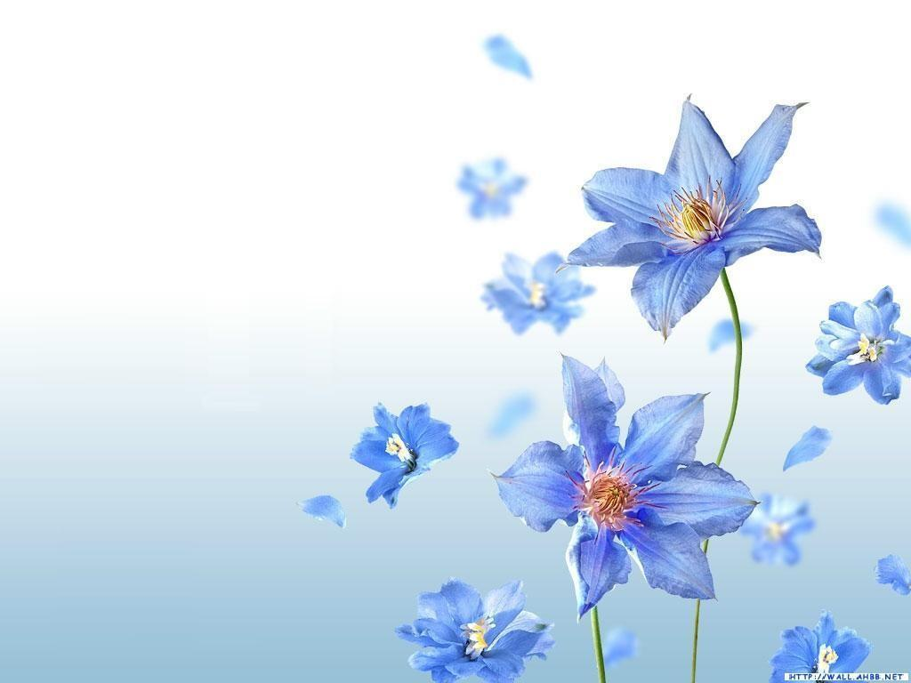В этот день принято поздравлять мамочек и бабушек, в отличие от [Международного женского дня](http://ru.wikipedia.org/wiki/%D0%9C%D0%B5%D0%B6%D0%B4%D1%83%D0%BD%D0%B0%D1%80%D0%BE%D0%B4%D0%BD%D1%8B%D0%B9_%D0%B6%D0%B5%D0%BD%D1%81%D0%BA%D0%B8%D0%B9_%D0%B4%D0%B5%D0%BD%D1%8C), когда поздравления принимают все представительницы женского пола.

C:\Documents and Settings\Administrator\Рабочий стол\leaf2.gifВ нашей школе также есть мамы и бабушки, поздравляем их от всей души!!!

Поздравить в этот праздник нам  
Очень хочется всех мам!  
Вам здоровья пожелать  
И никогда не унывать!  
  
Пусть вас слушаются дети  
Носят на руках мужья,  
Вы ведь лучшие на свете  
Это знает вся семья!

**30 ноября** единый день проведения акции **«Спорт-альтернатива пагубным привычкам»**

C:\Documents and Settings\Administrator\Рабочий стол\leaf2.gifC:\Documents and Settings\Administrator\Рабочий стол\leaf2.gifC:\Documents and Settings\Administrator\Рабочий стол\leaf2.gifC:\Documents and Settings\Administrator\Рабочий стол\leaf2.gif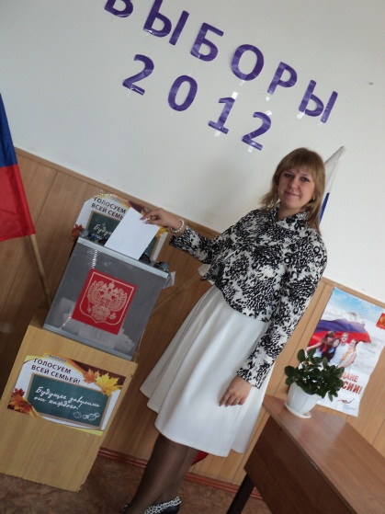 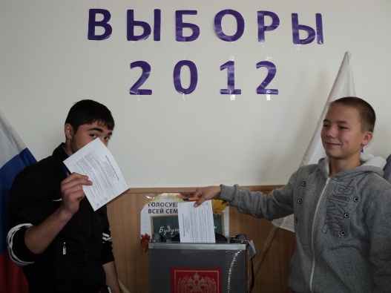26 октября 2012 года в МБОУ ПСОШ № 3 состоялись выборы президента ученического самоуправления, в которых приняли участие обучающиеся 5-9, 11 классов, а также члены школьного коллектива (учителя, повара, техперсонал). Всего по списку 172 избирателя, проголосовали 86 человек (50 %).На пост президента баллотировались в порядке самовыдвижения 2 кандидата: Нефедова Ольга, обучающаяся 9 класса и Рахманина Ольга, обучающаяся 8 класса. По итогам тайного голосования победу одержала Нефедова Ольга, набравшая 74 % голосов. За Рахманину Ольгу отдано 17 % голосов.

C:\Documents and Settings\Administrator\Рабочий стол\leaf2.gif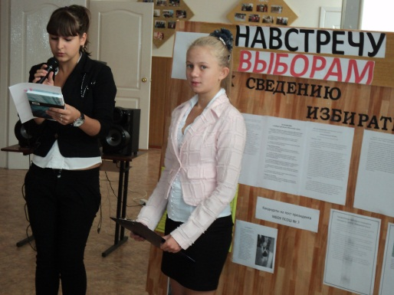 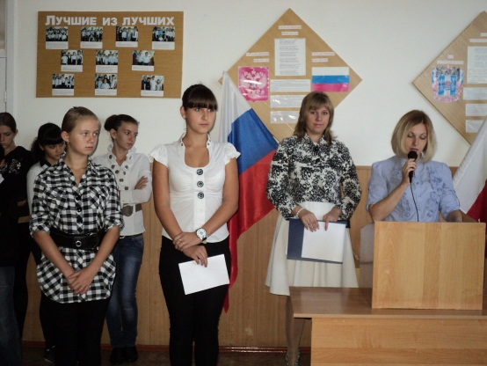

*31 октября состоялась инаугурация президента школьного самоуправления. На торжественной линейке президент,* ***Нефедова Ольга*** *произнесла Клятву Верности, после чего ей было вручено удостоверение президента.*

***Рахманина Ольга*** *стала вице-президентом ученического самоуправления.*

C:\Documents and Settings\Administrator\Рабочий стол\leaf2.gifC:\Documents and Settings\Administrator\Рабочий стол\leaf2.gifНа общем собрании была избрана Школьная Дума, в состав которой входят 7 думских комитетов: ДК по науке и образованию, ДК по культуре, ДК по жилищно-школьному хозяйству, ДК по информации, ДК «Здоровье», ДК «Наследие», ДК по социальным вопросам. Каждый думский комитет получил инструкцию о своих должностных обязанностях и разработал план работы на 2012-2013 учебный год.

C:\Documents and Settings\Administrator\Рабочий стол\leaf2.gifC:\Documents and Settings\Administrator\Рабочий стол\leaf2.gif

C:\Documents and Settings\Administrator\Рабочий стол\leaf2.gifC:\Documents and Settings\Administrator\Рабочий стол\leaf2.gifНад выпуском работала - Ксю)))